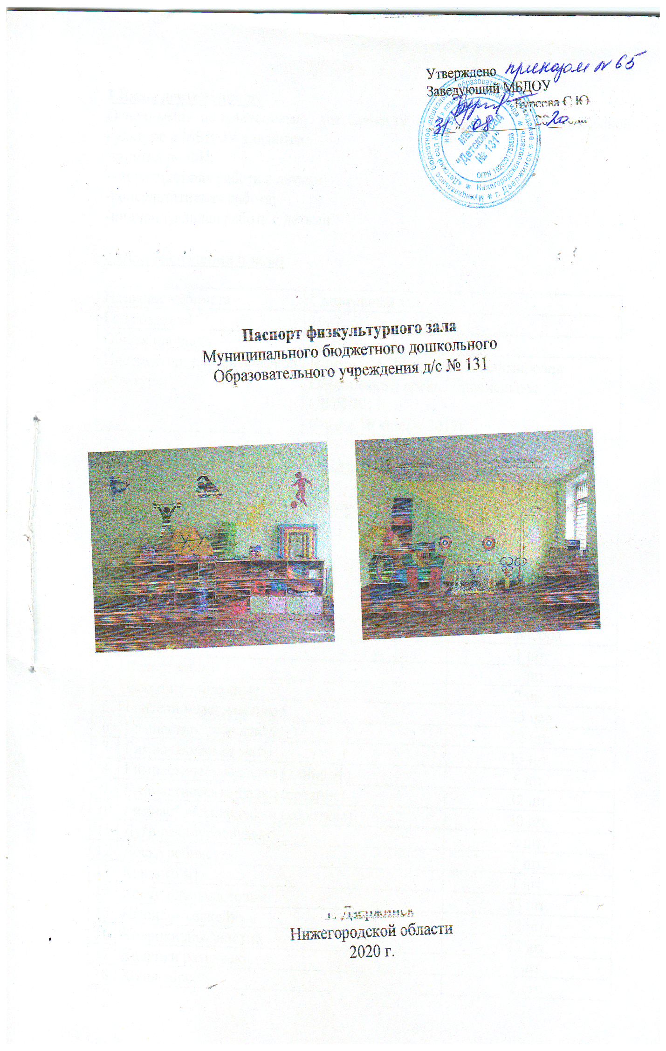1.Виды деятельности:
Основными направлениями деятельности инструктора по физической культуре в МБДОУ являются:
-занятия по ФК;
-коррекционная работа с детьми;
-консультативная работа;
-индивидуальная работа с детьми.

2.Общие сведения о зале:

Название кабинета | Спортивный зал
Год создания | 1987
Общая площадь | 67 кв.м
Инструктор по физической культуре | Шигонцева Анастасия Владимировна  Образование: средне-специальное  (ДПК 2011г.)  Стаж с 19 января 2017г.

3.Нормативно-правовой документ:

1.Основная общеобразовательная программа ДОУ
2.ФГОС в электронном виде

4.Оборудование зала:

№ | Наименование | Количество
1 | Бадминтон | 2 набора
2 | Батут | 1 шт.
3 | Велостеппер | 1 шт.
4 | Ворота футбольные | 2 шт.
5 | Гантели пластмассовые | 25 пар
6 | Гимнастические ленты | 52 шт.
7 | Гимнастические маты | 13 шт.
8 | Гимнастические палки (длинные) | 6 шт.
9 | Гимнастические палки (средние) | 32 шт.
10 | Гимнастические палки (короткие) | 30 шт.
11 | Дуги разноуровневые | 8 шт.
12 | Доска ребристая | 2 шт.
13 | Канат (6 м) | 1 шт.
14 | Кегли пластмассовые | 33 шт.
15 | Клюшки хоккейные | 12 шт.
16 | Коврики для занятий | 15 шт.
17 | Коврики развивающие | 4 шт.
18 | Кольцеброс | 2 шт.
19 | Кольцо баскетбольное | 2 шт.
20 | Конусы с отверстиями | 14 шт.
21 | Конусы футбольные (фишки) | 10 шт.
22 | Координационная лестница | 2 шт.
23 | Корзина для ловли мячей | 1 шт.
24 | Кубики малые | 60 шт.
25 | Кубы большие | 6 шт.
26 | Маски животных | 11 шт.
27 | Массажные блоки | 17 шт.
28 | Мешки для прыжков | 2 шт.
29 | Мешочки с песком 400 г | 17 шт.
30 | Мешочки с песком 150 г | 3 шт.
31 | Министеппер | 2 шт.
32 | Мяч фитбольный | 5 шт.
33 | Мячи для большого тенниса | 6 шт.
34 | Мячи большие | 18 шт.
35 | Мячи средние | 8 шт.
36 | Мячи пластмассовые | 3 шт.
37 | Мячи 150 мм | 50 шт.
38 | Мячи баскетбольные | 3 шт.
39 | Мячи волейбольные | 3 шт.
40 | Мячи футбольные | 3 шт.
41 | Мячи набивные | 5 шт.
42 | Массажная дорожка | 1 шт.
43 | Модуль мягкий (гусеница) | 1 шт.
44 | Модуль мягкий (набор) | 1 набор
45 | Модуль мягкий (препятствия) | 1 набор
46 | Моталочка | 2 шт.
47 | Обручи | 50 шт.
48 | Парашют | 1 шт.
49 | Платочки | 26 шт.
50 | Простынбол | 1 шт.
51 | Ракетки для настольного тенниса | 4 шт.
52 | Ребристые доски | 2 шт.
53 | Скакалки | 19 шт.
54 | Султанчики | 40 шт.
55 | Тоннель гибкий | 2 шт.
56 | Тоннель на дугах | 2 шт.
57 | Флажки | 42 шт.
58 | Шумелки | 6 шт.
59 | Штаны для эстафет | 2 шт.

5.Методическое обеспечение зала:

1.Белая К. Ю. Формирование основ безопасности жизнедеятельности у дошкольников. М., Мозаика- Синтез,2016
2.Борисова М. М. Малоподвижные игры и игровые упражнения 3-7 лет. М., Мозаика-Синтез, 2014.
3.Веракса Н. Е., Комарова Т. С., Васильева М. А. От рождения до школы. Примерная общеобразовательная программа дошкольного образования. М., Мозаика-Синтез, 2014.
4.Пензулаева Л. И. Оздоровительная гимнастика. Комплексы упражнений с детьми 3-7 лет. М., Мозаика-Синтез, 2014.
5.Пензулаева Л. И. Физическая культура в детском саду. Младшая группа. М., Мозаика-Синтез, 2014.
6.Пензулаева Л. И. Физическая культура в детском саду. Средняя группа. М., Мозаика-Синтез, 2014.
7.Пензулаева Л. И. Физическая культура в детском саду. Старшая группа. М., Мозаика-Синтез, 2014.
8.Пензулаева Л. И. Физическая культура в детском саду. Подготовительная группа. М., Мозаика-Синтез, 2014.
9.Подольская Е. И. Сценарии спортивных праздников и мероприятий для детей 3-7 лет – Волгоград: Учитель, 2009.
10.Степаненкова Э. Я. Сборник подвижных игр с детьми 2-7 лет. М., Мозаика-Синтез,2014.
11.Степаненкова Э. Я. Физическое воспитание в детском саду. М., Мозаика-Синтез,2005.
12.Узорова О. В., Нефедова Е. А. Пальчиковая гимнастика. М., Астрель, 2007.
13.Федорова С. Ю. Примерные планы физкультурных занятий с детьми 3-4 лет. Младшая группа. М.,Мозаика-Синтез, 2017.
14.Федорова С. Ю. Примерные планы физкультурных занятий с детьми 4-5 лет. Средняя группа.М.,Мозаика-Синтез, 2017.
15.Федорова С. Ю. Примерные планы физкультурных занятий с детьми 5-6 лет. Старшая группа.М.,Мозаика-Синтез, 2017.
16.Федорова С. Ю. Примерные планы физкультурных занятий с детьми 6-7 лет. Подготовительная к школе группа.М.,Мозаика-Синтез, 2017.
17.Харченко Т. Е. Бодрящая гимнастика для дошкольников». - ООО «Издательство «Детство-Пресс», 2019
18. Картотека подвижных игр.

6.Оснащение зала:

№ | Наименование | Количество
1 | Бревно гимнастическое | 1 шт.
2 | Гимнастические скамейки | 4 шт.
3 | Корзина для мягких игрушек | 2 шт.
4 | Лесенка-дуга | 1 шт.
5 | Лесенка-стремянка | 1 шт.
6 | Магнитофон | 1 шт.
7 | Мишень | 2 шт.
8 | Пианино | 1 шт.
9 | Подвес для мячей | 1 шт.
10 | Полка для фитбольных мячей | 1 шт.
11 | Стенка для скалолазания | 1 шт.
12 | Шведские стенки | 2 шт.
13 | Шкаф для инвентаря | 2 шт.

